FILTRAREA INFORMATIILOR CU AJUTORUL GRILELOR SEMANTICE CE ORGANIZEAZA INFORMATIA, RETEAUA PROFESIONALA SI TRIPLI FRACTOLONI.doc

Utilizarea tehnicilor analitice multivalente si a spațiului semantic coerent poate fi folosită inclusiv in materie de organizare instituțională

COMPETENŢE POLITICE NECESARE SUSTENABILIZĂRII MOMENTULUI ISTORIC ACTUAL

Prin tradiţie istorică structurile statale s-au creat pe modelul de gândire piramidal. Acest model a condus la două consecinţe:
-a) acumularea resurselor la vârful structurii piramidale
-b) gestionarea resurselor acumulate după bunul plac al celor ajunşi la vârf
Acest sistem a condus la toate fenomenele generatoare de crize şi conflicte pe care le vedem în acest moment şi care pun în pericol echilibrul şi sustenabilitatea vieţii pe Pământ.
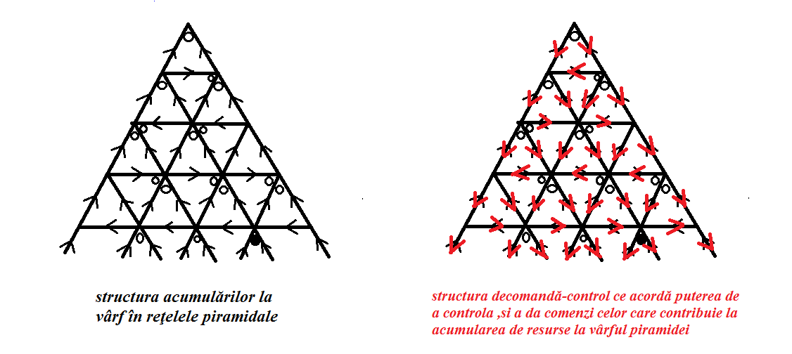
Fig 1 modelul piramidal generator de crize şi de conflicte

Deşi modelul piramidal s-a mai îmbunătăţit în timp prin diverse procedee el este înca suficient de puternic încât să provoace crize şi conflicte în care principalul factor declanşator este paranoia puterii politice, financiare, militare sau economice ce se manifestă la nivelul vârfurilor unor piramide lovite de corupţie şi de incompetenţă, dar şi de stresul permanent al gestionării structurii oportuniste de putere, ce cauzează această paranoie. De altfel este cunoscut de către medicii psihiatri că incidenţa bolilor psihice la vârful piramidelor puterii este de 10 ori mai crescută decât lapopulaţia martor, ceea ce conduce foarte frecventla decizii improprii cu consecinţe deseori catastrofale.

În acest moment al existenţei noastre ca specie pe Pământ suntem însă obligaţi de evoluţia crizelor să gândim nu prin prisma avantajului competitiv ci prin perspectiva sustenabilităţii umanităţii în relaţia directă cu mediul natural.
Aceasta se poate realiza cu un alt tip de utilizare a resurselor umane ce presupun nu o piramidă a puterii ci o reţea colaborativă umană. Această reţea colaborativă este posibil să se realizeze datorită existenţei internetului ce asigură platforma de lucru.
Modul de abordare se face prin introducerea unor termeni şi instruente noi de gândire şi analizare.
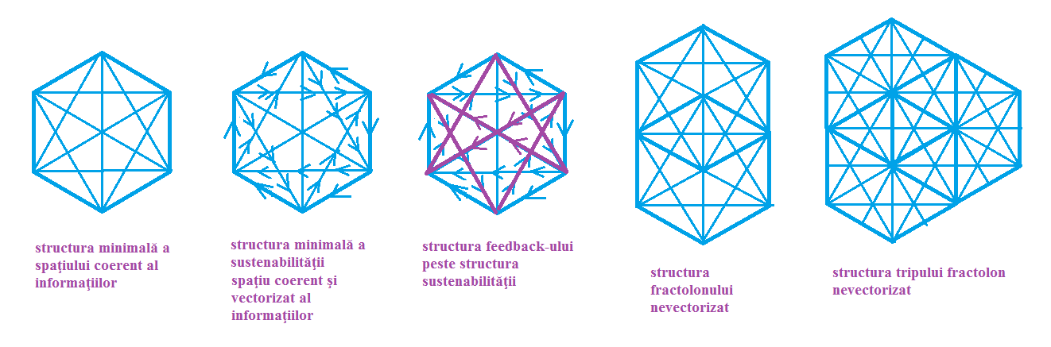
Fig 2 structurile de bază ale modelului de analiză calitativă

Modelul realizării acestui sistem colaborativ este dat mai jos:

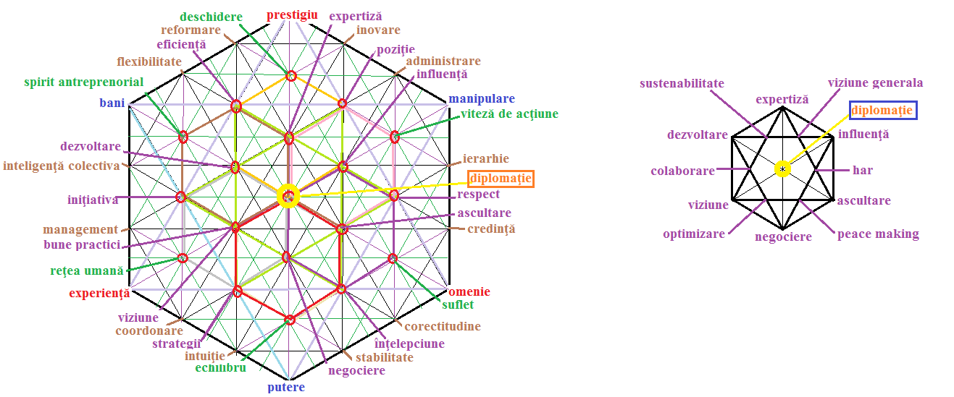

Fig 3 cercul reprezentării puterii statale

Dacă considerăm că statul este generat de structurile de competenţe şi calități umane necesare obţinerii acestor competenţe observăm că acest model de stat nu are nevoie de instituții, dar are nevoie de oameni cu capacități şi abilităţi, calități umane şi conexiuni cu alți oameni cu care pot colabora şi care răspund la chemările date de necesitățile sau crizele curente.
De exemplu considerând că structura centrală iniţială este centrată din motive contextuale în diplomație, aceasta pentru a putea funcționa are nevoie de sprijin de la structura de colaboratori ce au har, peace-making, optimizare, colaborare, sustenabilitate, viziune generală. Fiecare dintre aceștia sunt de asemenea sprijiniți de alte structuri umane. De exemplu poziția sustenabilitate este sprijinită de dezvoltare, expertiză, diplomație. Ocuparea acestor poziții va fi făcută de oameni ce au calitățile şi expertiza necesare.

HEXAGONUL FRACTOLONIC AL STRUCTURILOR CALITATIVE ALE PUTERII

Orice poziție din rețeaua de calități şi competenţe poate deveni centrală în funcţie de nevoile generale ale sistemului. Structurile de sprijin vor fi generate de modelul triplu fractolonic prezentat mai jos, în care se respectă principiul rețelei colaborative expus anterior.
Avantajele acestui sistem stau în multe puncte de progres:
- sistemul se auto-instruiește, pozițiile centrale învață de la pozițiile de sprijin direct
- există drumuri cu etape bine determinate prin care un om poate pleca dintr-o poziţie şi ajunge în mod coerent în altă poziție. De exemplu dacă merge pe o linie din diagramă între două puncte, va trebui să treacă prin punctele intermediare pentru a deveni un om cu calitățile umane şi competențele necesare poziției.
Ca exemplificare pentru a ajunge de la eficienţă către respect va fi necesar să treacă prin instruirea ca policy maker, ca influență, în final ajungând la respectul dorit.
Dacă nu există o linie dreaptă ci una cu multe schimbări de direcție coerentă etapelor drumurilor posibile se păstrează, indiferent de drumul parcurs, iar aceste drumuri inițiatice vor conduce la o acumulare de experiență necesară poziției finale din rețea.
Făcând un exercițiu de imaginație şi gândind că această rețea deja există ea va putea găsi soluțiile optime pentru toate problemele sau crizele curente sau așteptate şi va avea de asemenea forța de a impune soluția optimă structurilor piramidale deja existente indiferent de tipul lor: politic, economic, financiar, sau militar.
Mai jos se pot vedea structurile de administrare centrate în jurul diplomației. Acestea vor rămâne stabile ca structură de rețea şi dacă din motive contextuale un alt nod al rețelei va deveni temporar centrul rețelei. Structura triplu fractolonică permite atât antrenarea comportamentului colaborativ cât şi asumarea răspunderii gestionării informațiilor transmise de rețea şi luarea unor decizii cu acceptarea corecturilor date de rețea. De fapt modelul permite realizarea democrației reale concomitent cu instruirea populației umane în lucrul colaborativ şi în specializarea pe diferite nișe, asumarea responsabilităților, direcționarea umană după principiul „omul potrivit la locul potrivit” şi participarea activă a tuturor la viața cetății.
Realizarea pozițiilor rețelei care trebuie să conducă la aceste performanţe şi a altora similare se face prin respectarea a două principii:
- orice triunghi cu linii din rețea va avea vârfurile ocupate de principii consistente, adică orice două principii în generează pe cel de-al treile-a.
- orice triunghi echilateral cu un punct central din rețea va avea vârfurile ocupate cu principii care împreună generează principiul punctului central.
Respectarea acestor principii în proiectarea rețelei forțează gândirea umană şi contribuie în mod esențial la eliberarea potențialelor necesare atât a dezvoltării rețelei cât şi a dezvoltării abilităților necesare activării rețelei. Rețelele de diferite nivele vor dezvolta şi se vor subordona principiilor dezvoltate, indiferent de mărimea structurilor fractolonice, ceea ce va conduce la coerentizarea comportamentului uman.
Din alt punct de vedere rețeaua globală se va dezvolta către direcțiile de solicitare maximală generate de necesitățile date de crizele sau problemele actuale sau de perspectivă. Aceasta va face ca specializările cerute de rețea să se dezvolte în mod continuu, ceea ce va face ca să apară noi profesii direcționând şi instruind forța de muncă către domeniile de maximă necesitate pentru rezolvarea crizelor sau problemelor.
Activarea şi dezvoltarea rețelelor coerente va putea la o analiză atentă contribui esențial la rezolvarea tuturor crizelor actuale şi la prevenirea crizelor viitoare, prin crearea şi structurarea unei inteligente colective eficiente.

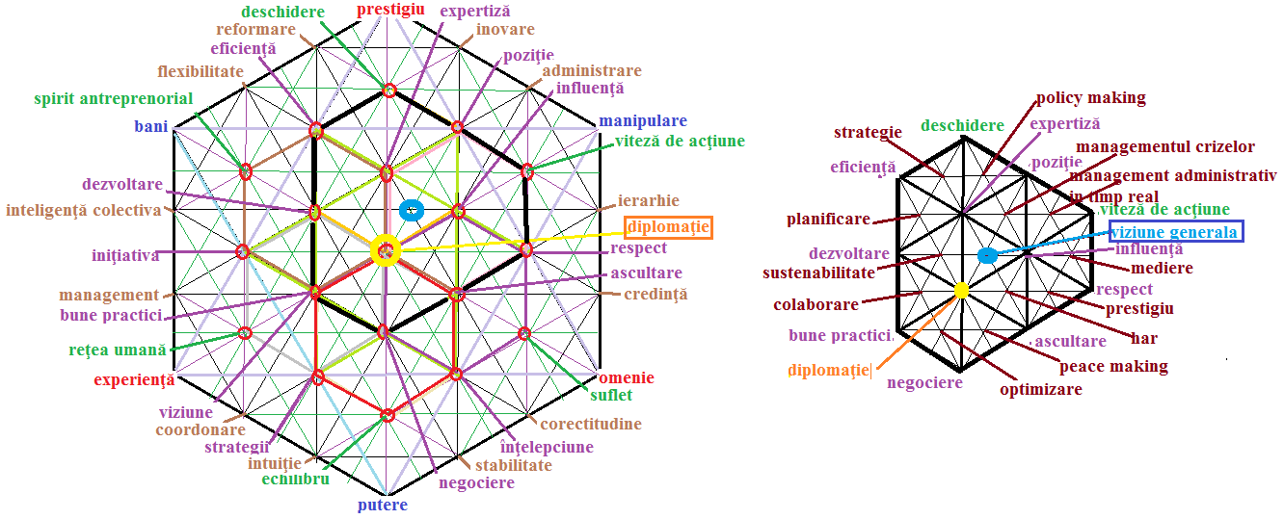
Fig. 4 structura dezvoltatorilor de politici publice

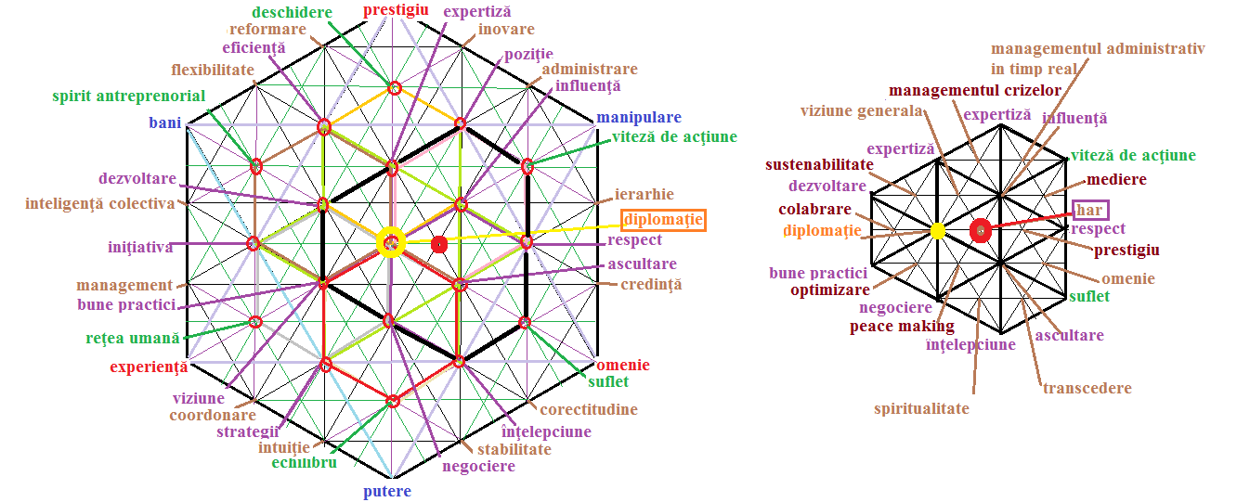

Fig. 5 structura spiritualității
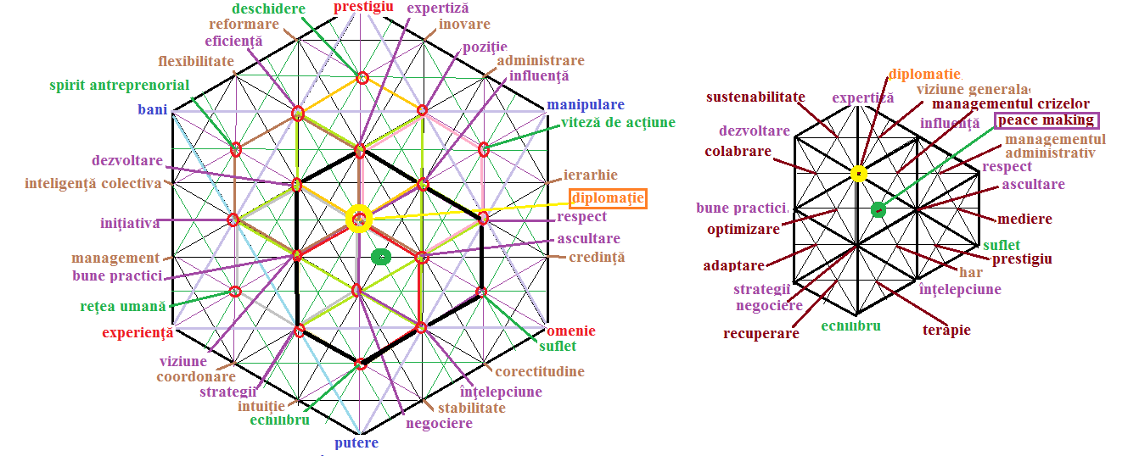

Fig. 6 structura păcii şi bunelor relații

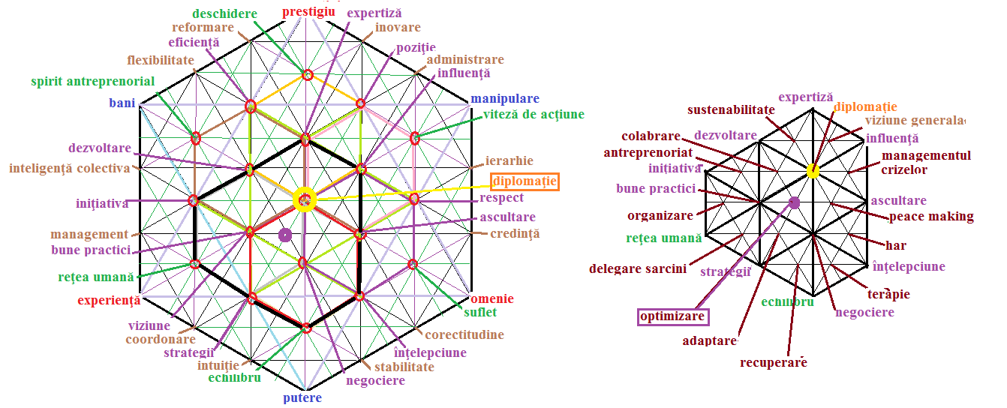

Fig. 77 structura optimizării proceselor şi micșorării riscurilor
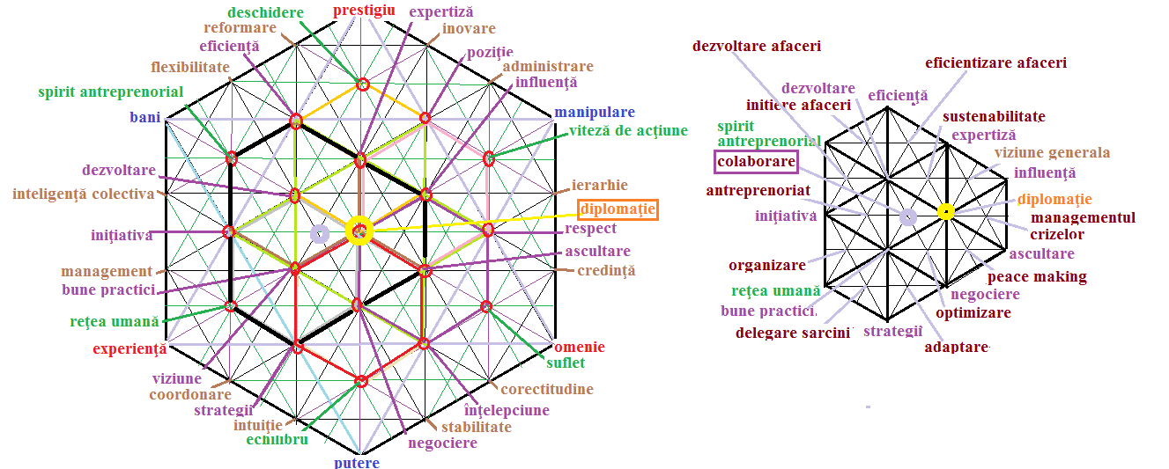
Fig. 8 structura colaborării în timp normal şi în regim de urgenţă
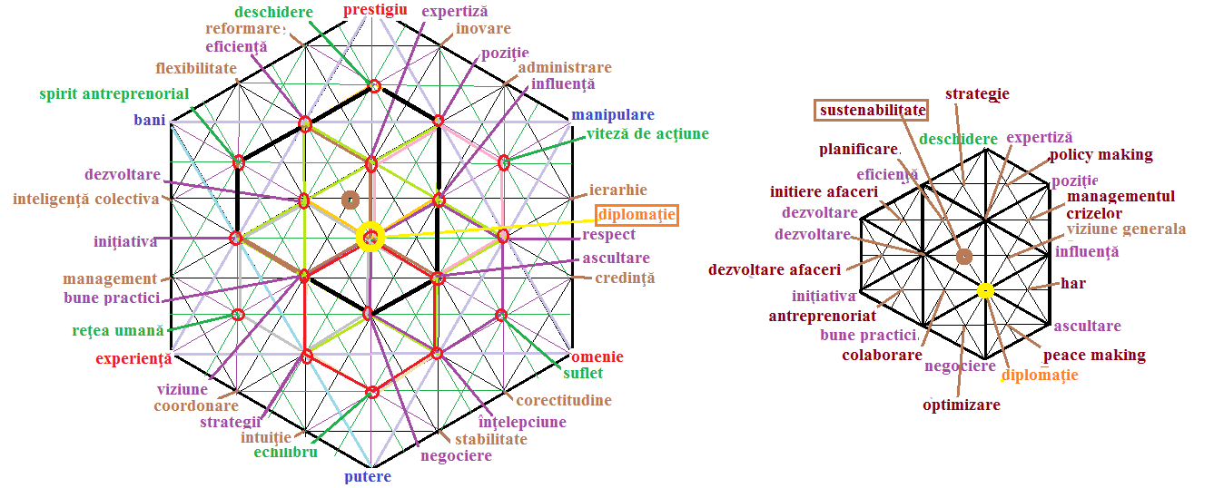

Fig. 9 structura sustenabilității şi echilibrului sistemic

STRUCTURA HEXAGOANELOR FRACTOLONICE ALE ADMINISTRAŢIEI

Selectarea pe criterii calitative a personalului administrativ presupune luarea în considerație a calităților umane necesare eficientizării şi coerentizării actului de administrare şi umanizării structurilor publice. Plecând de la prezumția că valoarea umană este cel puțin la fel de importantă cu valoarea profesională şi de prezumția că existența unei înalte compatibilități đintre membrii rețelei datorată calităților umane şi profesionale ale membrilor se ajunge la o distribuție diferit ponderată de cea actuală.
Această distribuție ilustrată mai jos este aplicabilă pe diferite direcții profesionale şi este complementară cu structurile administrative de tip actual. Ea poate fi aplicată însă optim la structurile de tip profesional fractolonic ce pot fi în relație de colaborare public-privată cu structurile administrative actuale.
Un enorm avantaj al aplicării acestui concept este asumarea responsabilității şi conlucrarea activă a întregii substructuri fractolonice în jurul unui concept sau a unei idei după cum se poate vedea mai jos.

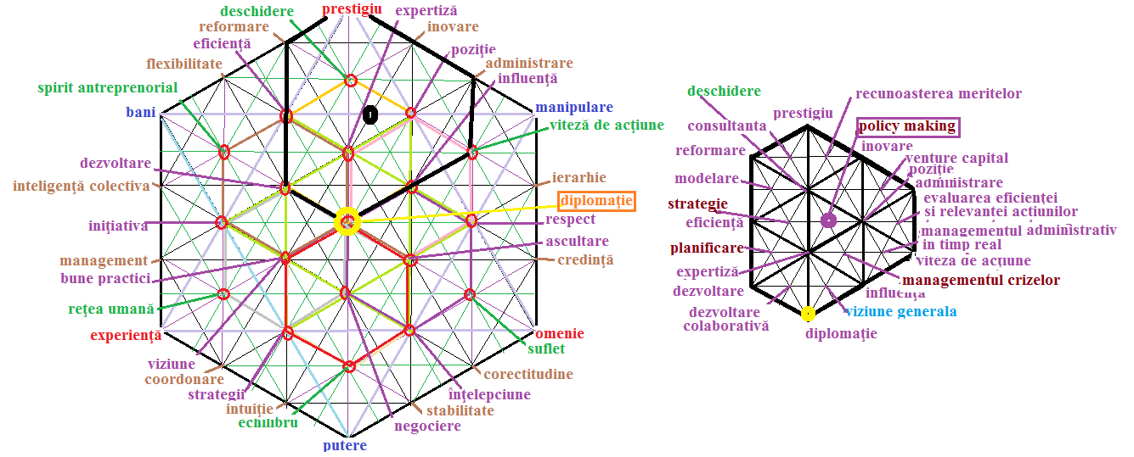

Fig. 10 structura proiectării politicilor publice

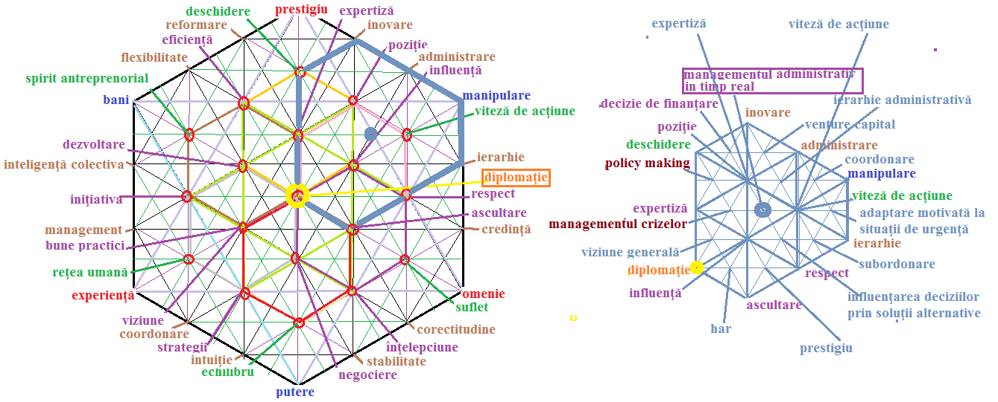
Fig. 11 structura proiectării managementului administrativ în timp real
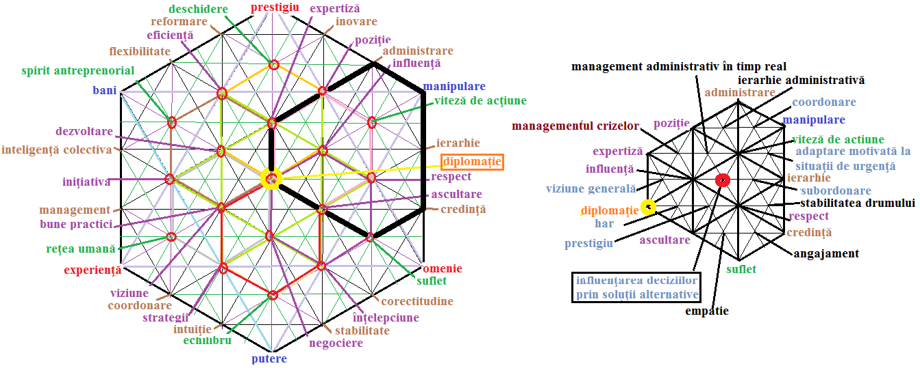
Fig. 12 influențarea deciziilor prin soluții alternative
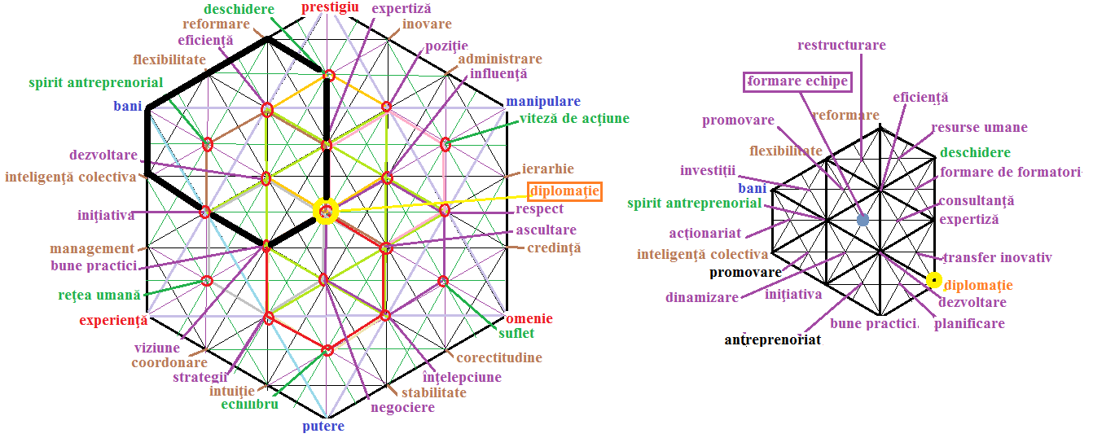
Fig.13 formare echipe
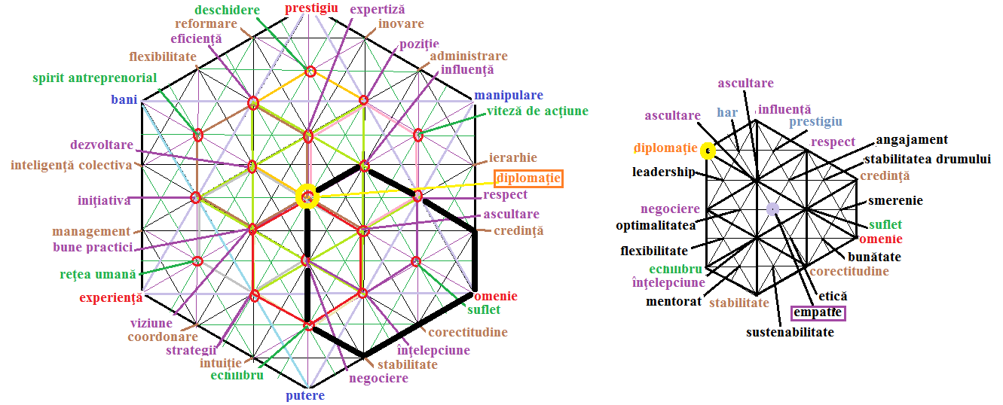

Fig. 14 empatizarea cu ceilalți
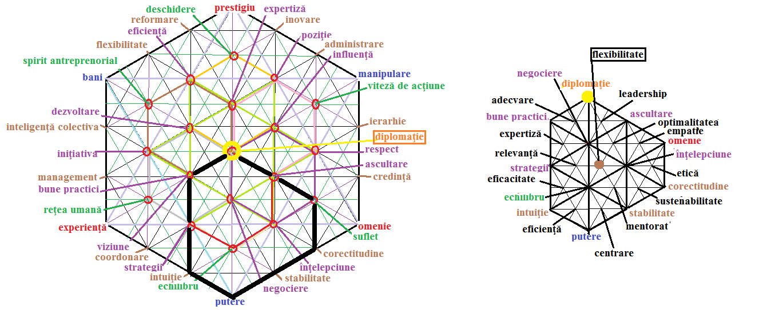
Fig. 15 flexibilitatea
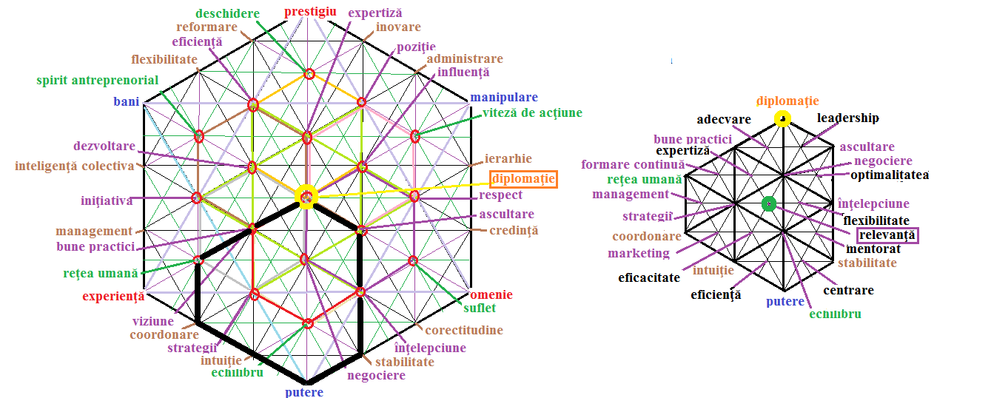
Fig. 16 relevanța
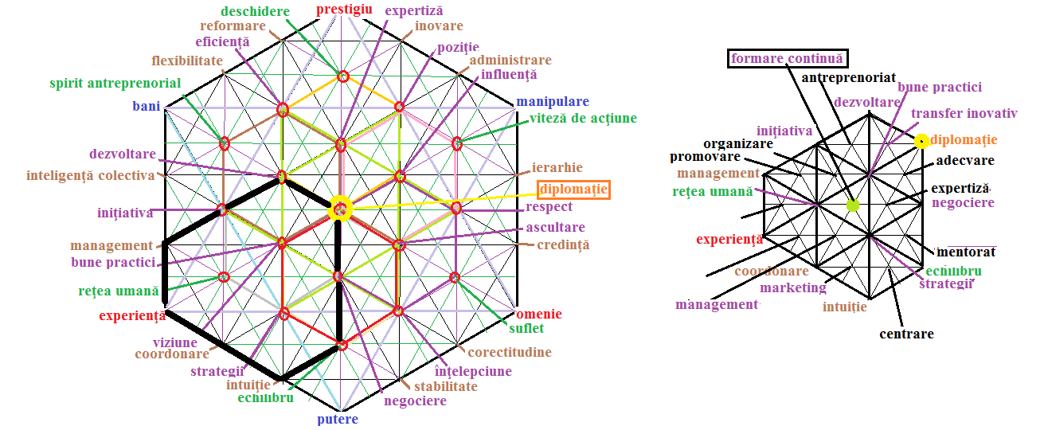
Fig. 17 formarea continuă

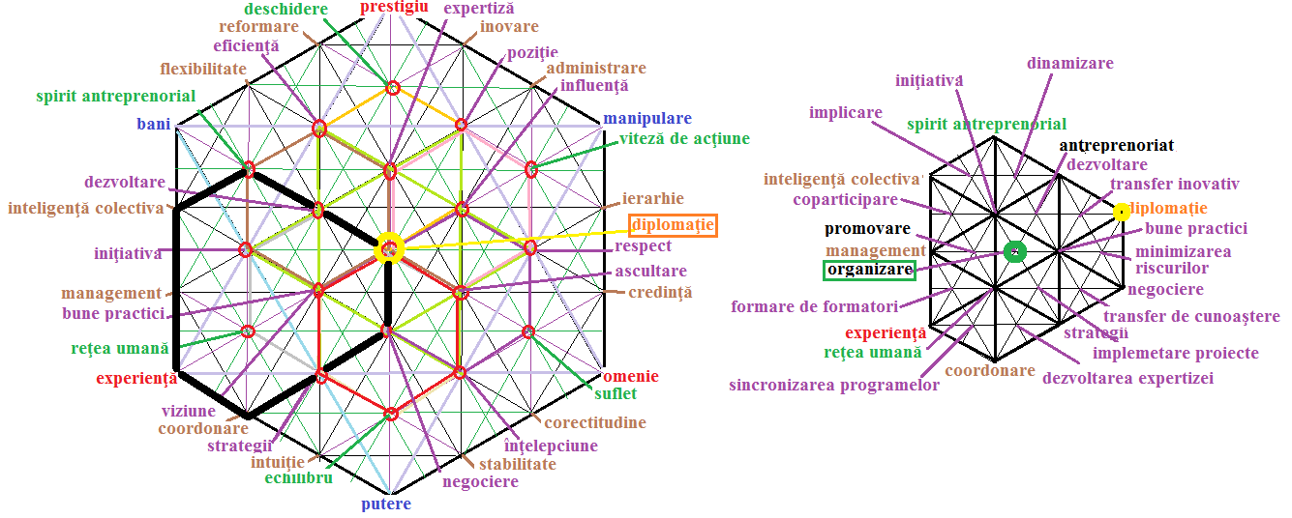
Fig. 18 organizarea
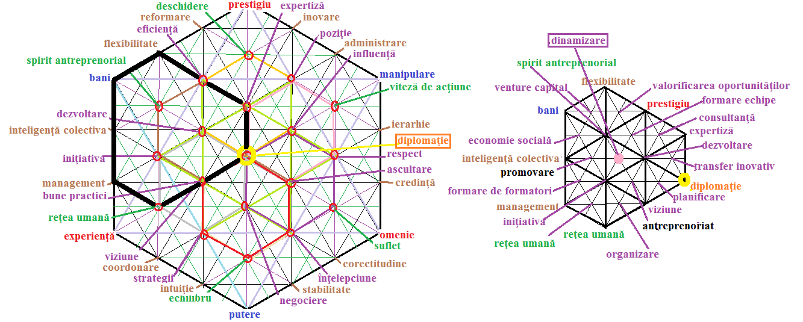
Fig. 19 dinamizarea
Fig. 20 formarea de echipe
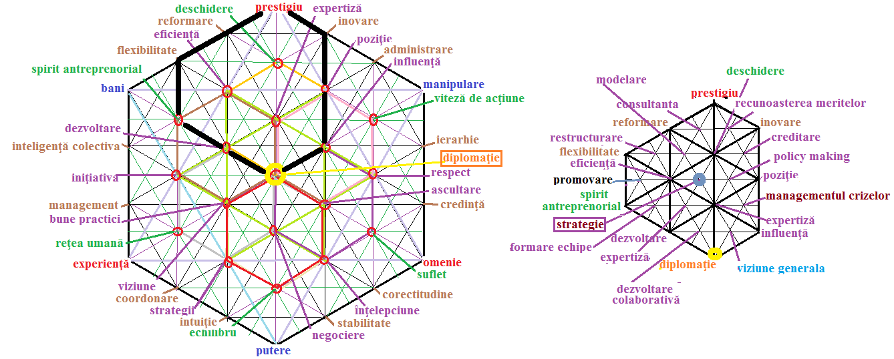
Fig. 21 strategiile

Structurile locale şi programele social-economice

Modelul de gândire prezentat în actuala lucrare permite realizarea de structuri fractolonice la diferite niveluri de complexitate. Aceste substructuri fiind derivate din conceptele calitative de pe nodurile structurii mai mari pot traduce aceste concepte în proiecte sau programe de implementare locală, ceea ce permite trecerea de la o viziune pur cantitativă cum este în prezent la o viziune calitativă şi la o cultură a calităţii atât în ceea ce privește relațiile umane, relațiile dintre umanitate şi mediul natural, sau relațiile complexe dintre mediul natural, mediul tehnologic, mediul economico-social sau mediul individual personal.
Trecerea de la cantitativ la calitativ este condiția cea mai importantă de rezolvare a crizelor actuale sau de prevenire a unora viitoare.

Nivelul colaborărilor locale prin proiecte ce pot fi susținute administrativ
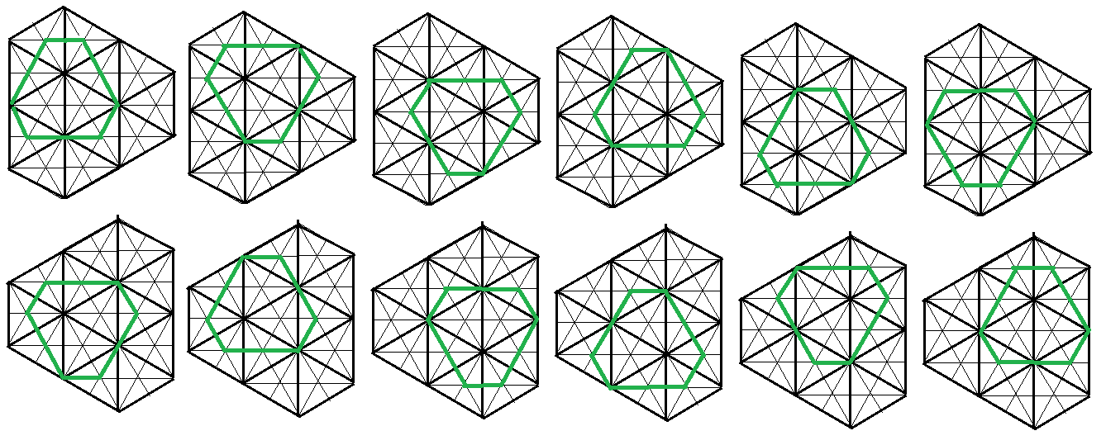
Fig. 22 triplu fractoloni de nivel 2

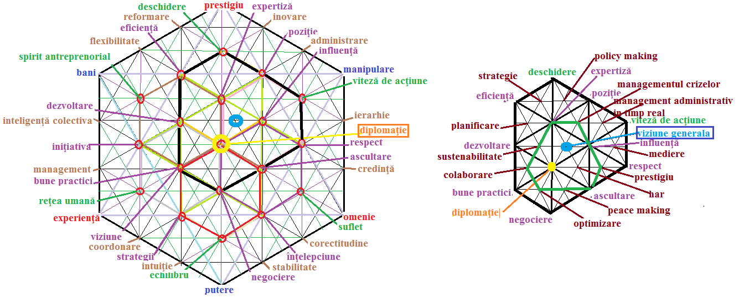
Fig. 23 un exemplu de triplu fractolon conținând alt triplu fractolon

Modelul sustenabilității

Modelul sustenabilității are drept o primă componentă realizarea spațiului coerent al informațiilor gestionat de rețeaua profesională prezentată mai sus. O a doua componentă este acțiunea coerentă şi sustenabilă reprezentată prin săgeți după cum urmează:

Modelul sustenabilităţii
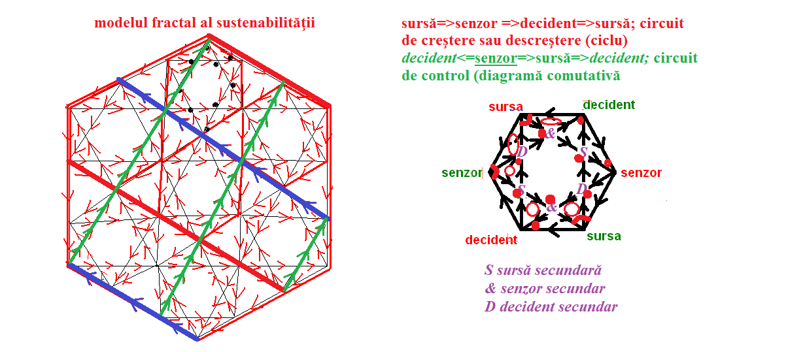

Fig. 24 modelul sustenabilităţii

Modelul sustenabilității este din punct de vedere conceptual o varietate fractală de tip categorie triangulată şi reprezintă schema de tip cibernetic ce permite maximizarea utilizării resurselor create de rețea şi minimizarea necesității de resurse externe ceea ce conduce la o mult mai bună protejare a mediului natural şi la o împiedicare a epuizării resurselor planetare.
Sustenabilitatea se poate caracteriza prin acumulările reprezentate de puncte pe figura 22 acolo unde se întâlnesc două săgeți, prin cercuri acolo unde săgețile se așează în mod ciclic neîntâlnindu-se într-un punct şi prin faptul că acumulările marcate prin puncte sunt consumate de către cicluri, nedevenind astfel toxice pentru sistem. Realizarea acestor condiții conduce la micșorarea consumurilor inutile şi la protejarea tuturor mediilor şi a resurselor acestor medii.
De asemenea utilizând feedback-urile dintre structurile prezentate mai sus ocupate în mod calitativ de către specialiști se poate construi o societate realmente democratică, dar şi eficientă, sustenabilă şi durabilă în timp, capabilă de auto-instruire permanentă şi de acțiune eficientă la nevoie.

Dezvoltarea democratică reală şi funcţională

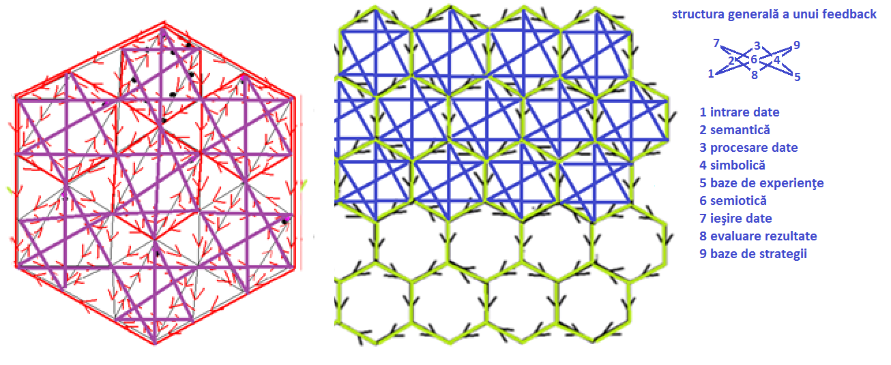
Fig.25 rețelele de feedback comune structurilor hexagonale sustenabile cu laturi comune (verde) sau vârfuri comune (roșu)

Structurile de feedback prezentate schematic mai sus se pot transforma în realități palpabile cu ajutorul aplicațiilor IT ducând la realizarea factorilor de amplificare a informațiilor pe rețeaua coerentă de specialiști, ceea ce va conduce la realizarea unei ordini a importanței rezolvării prioritare a unor probleme urgente sau importante prin eforturile rețelei.
Aceste structuri de feedback reprezintă şi posibilul liant ce permite acțiunea public-privată în rezolvarea diferitelor crize sau în inițierea, realizarea, implementarea şi gestionarea diferitelor programe. Aceste programe pot fi de nivele diferite fiind gestionate de structuri triplu fractolonice de diverse mărimi şi nivele de complexitate.

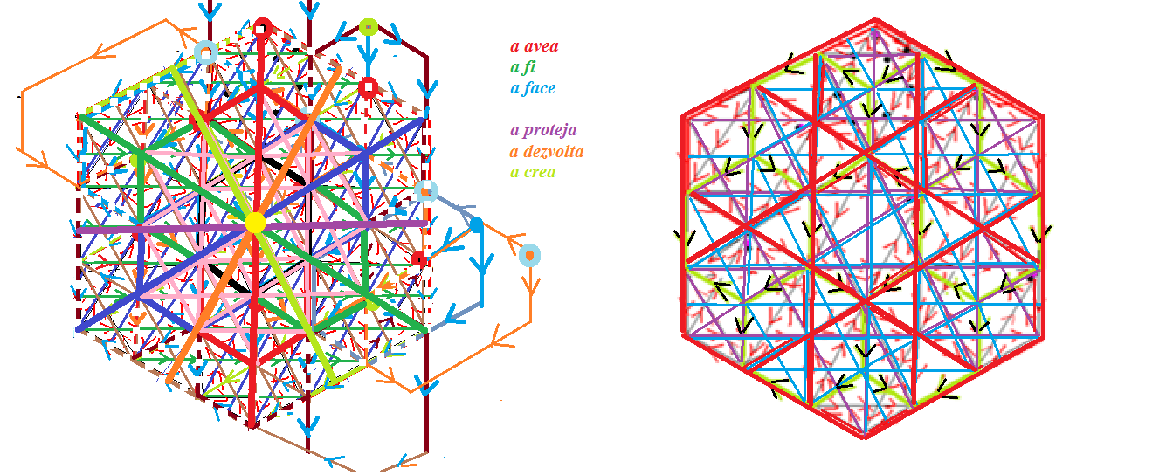
Fig. 26 direcțiile mari de structurare a rețelei şi feedback-urile caracteristice

Direcționările sau redirecționările rețelei se pot teoretic face prin aplicații computer astfel încât să păstreze sustenabilitatea acțiunilor pe șase direcții principale de structurare, având un portofoliu de 12 variante de structurare, câte două pe fiecare direcție. Aceste modificări nu modifică cu nimic structura nodurilor rețelei ci modifică doar sensurile de comunicare dintre unele noduri. Restructurările se pot face în funcţie de necesități şi problemele generate de crizele diverse.

Un exemplu

Un exemplu simplu de structură detip fractolonic sustenabilăeste structurarea comunităţilor educaţionale prezentat mai jos. Acest exemplu arată modul de interacţiune posibilă dintre şcoală, familie, ONG-uri pe educaţie, cercuri de elevi, administraţie, dezvoltatori de competenţe specifice, piaţa muncii.
Ceea ce se formează este o comunitate educaţională centrată pe elev ce ajută la dezvoltarea şi valorificarea potenţialelor acestuia.
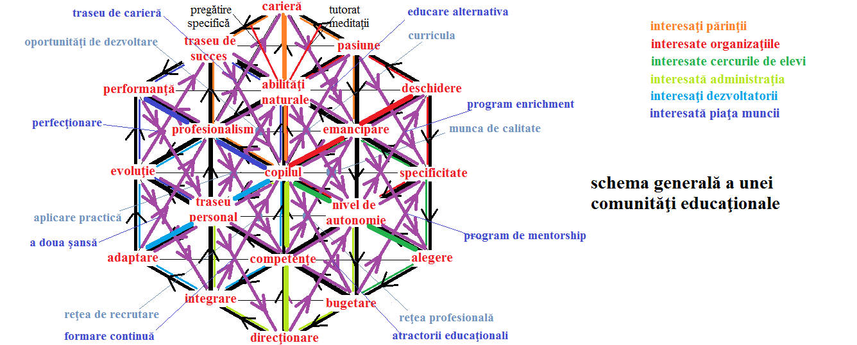
Fig. 27

Pașii de urmat pentru a crea noua societate
AMPLIFICATORII DE SEMNAL ŞI STRUCTURILE DE FEEDBACK
Cele trei caracteristici de bază care influențează perioada actuală, anume structurile piramidale, rețelele şi structura psihicului uman, permit o mai bună înțelegere şi modelare a structurilor de feedback şi a programelor necesare pentru evitarea catastrofelor, a conflictelor majore şi pentru rezolvarea crizelor actuale sau viitoare.
Structura psihicului uman stă la baza întregii probleme, cel puțin în partea de manifestare a liberului-arbitru, unde este definitoriu modul de gândire şi deciziile vizavi de dezintegrarea pozitivă sau negativă a personalității. În mare măsură starea de conflict sau de pace depinde de aceste aspecte psihologice ale problemei chiar mai mult decât de condițiile favorabile, de aceea de maximă prioritate în menținerea păcii şi în depășirea situațiilor problemă sunt mesajele care conduc la dezintegrarea pozitivă, care pot fi transmise pe suportul internet, devenind astfel suportul deciziilor emoționale.
Un alt aspect al luării deciziilor este dat de structura de rețea cu noduri principale şi ierarhie de tip centuri colorate (bazate pe ierarhii valorice pe domeniul profesional sau de expertiză de tipul centurilor colorate din artele marțiale sau de tipul stagiilor profesionale din organizarea tradițională a breslelor) care reprezintă un hibrid între rețeaua nediferențiată şi piramida de comandă-control.
Acest sistem este în momentul actual practicabil atât prin sistemul personalităților care influențează opinia publică şi modul de a privi realitatea al restului populației, cât şi luarea de decizii în relația public-privată dintre specialiștii în policy making. Medierea soluțiilor optime la sistem local sau internaţional şi configurarea programelor în timp real care pot conduce la soluţionarea crizelor sunt fundamentale în găsirea de soluţii de rezolvare a crizelor.
Structura funcţionalităţilor reţelei organizată pe sistemul de centuri colorate presupune existenţa etajelor de amplificare şi transmitere mai departe a semnalelor de soluţionare. Acestea se fac prin funcționalități specializate ale unităţilor de amplificare, care constituie celula de bază a reţelei. Aceste unităţi care asigură feedbackul sunt următoarele:
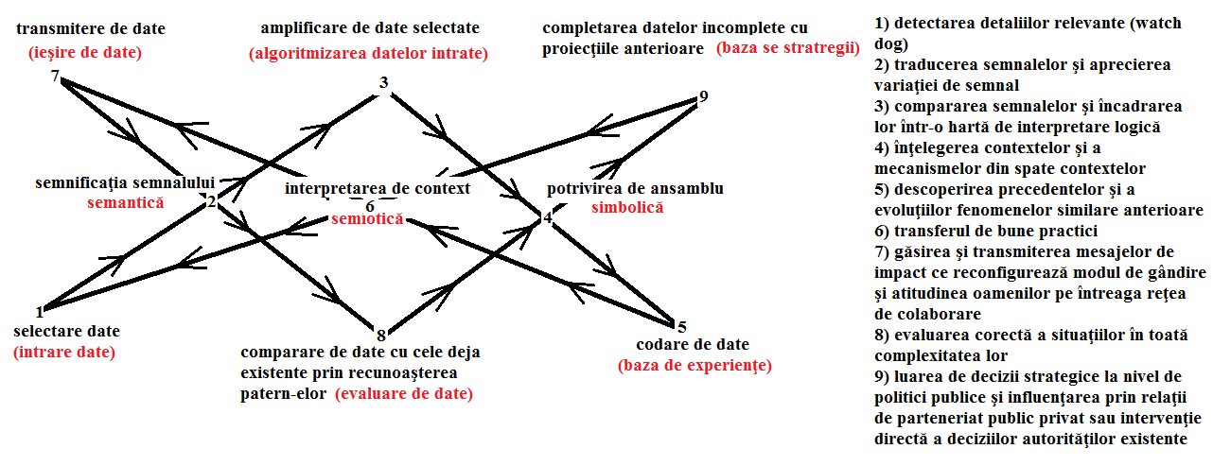
Fig.25 Schema bloc a etajelor de amplificare de semnal şi configurarea de decizii
O astfel de schemă bloc poate permite atât găsirea, cât şi impunerea unor decizii corecte şi logice de către sistemele piramidale de gestiune, împiedicând astfel atât coruperea acestor sisteme, cât şi colaborarea lor la nivel internaţional pentru rezolvarea situaţiilor de criză. Pentru aceasta este necesar ca ţările lovite de criză să organizeze aceste sisteme de lucru pe reţea organizată pe sistemul de centuri colorate şi etaje de amplificare de semnal, iar rețelele locale să colaboreze între ele în găsirea şi punerea în practică a soluţiilor. Urmărind sensul săgeţilor din schema bloc se pot înţelege şi modelele de dinamică şi funcţionalitate ale acesteia.
Acolo unde deciziile sunt la nivel local vor acţiona schemele bloc locale de pe sistemul de recunoaştere a valorii profesionale organizate ierarhic. Între trei etaje succesive de centuri colorate va exista comunicare directă şi ajutor în prelucrarea informaţiei sau luarea de decizii. Dacă deciziile sunt locale şi nu au nevoie de etaje de amplificare sau de relaţii pe orizontală cu alte module locale, atunci reţeaua doar le consemnează fără să le influenţeze. Un astfel de sistem a mai fost utilizat cu succes în istoria mondială în diverse situaţii şi la diverse momente. Exemple în acest sens au fost sistemele de bresle profesionale, Liga Hanseatică, sistemul de maeştri discipoli de tip budist, artele marţiale etc., dar deseori organizarea anterioară a fost făcută numai pentru rezolvarea unor probleme punctuale şi niciodată până acum nu a beneficiat de mediul de comunicare al internetului.
Sistemul de centuri colorate va permite instruirea membrilor reţelei la diferite niveluri de complexitate şi înţelegere a realităţii şi va presupune acţiuni organizate cu ajutorul internetului. Programele depistate prin dezbaterea pe internet şi argumentate prin informații obţinute prin aplicarea protocoalelor din etajele de amplificare vor putea fi finanţate de către structurile piramidale, gestionarele resurselor financiare, sub presiunea argumentaţiei parteneriatelor public-private sau a acţiunilor organizate.
Sub influenţa reţelelor specializate de tip profesional se poate influenţa la început luarea de decizii de finanţare a unor programe de ieşire din criză a căror profitabilitate nu este vizibilă pe termene electorale şi care au nevoie de cercetări fundamentale pentru a fi implementabile. Dacă structurile piramidale gestionare de fonduri nu reacţionează în timp real, structurile de reţea vor putea oferi specialişti care să înlocuiască personalul ineficient sau corupt din structurile piramidale, acest personal fiind instruit tot de reţea, astfel încât să aibă antrenate capacităţile necesare gestionării problemelor curente.
Dacă sistemul de finanţare se compromite, din diferite motive, se pot crea prin structurile de reţea alte sisteme de finanţare cu bani virtuali nespeculativi care să transforme opiniile participanţilor din reţelele profesionale în sprijin necesar îndeplinirii obiectivelor propuse şi finalizării programelor.
Anexa1 Modelul piramidal şi modelul quasi-sustenabilităţii

Un alt model, ciclic ce a fost istoric vorbind utilizat mai ales de ţările asiatice conduce la acumulări ale resurselor în anumite puncte ale puterii, aceste structuri de putere fiind conectate între ele şi dezvoltând local structuri sustenabile cu preţul epuizării resurselor naturale. Modelul a produs două consecinţe: eficienţă şi sărăcie extremă pentru cei ce nu aparţin structurilor unde se acumulează resursele.
Modelul ciclic, la fel ca şi modelul piramidal dezvoltă sau pot dezvolta modele de sustenabilitate înanumite cazuri particulare.

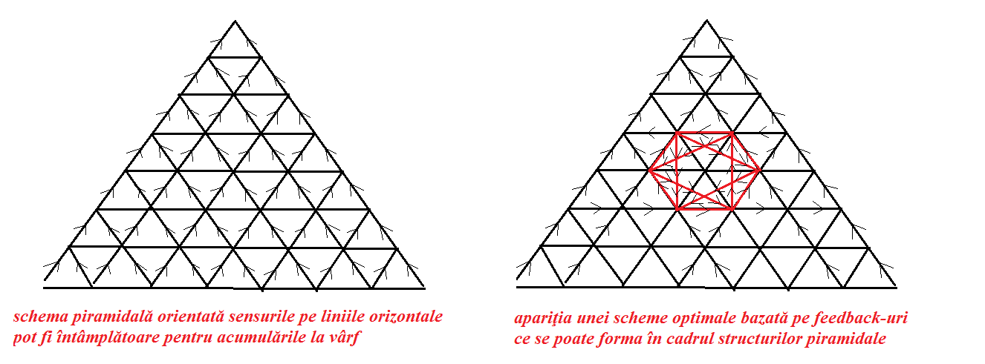
Fig. 28 Posibilitatea existenţei de structuri sustenabile în schema structurilor piramidale

Această posibilitate permite coexistenţa reţelei fractolonice de specialişti ai societăţii civile precum şi a structurilor existente la momentul actual fără contradicţii majore atâta vreme cât în structurile piramidală se respectă regulile de etică şi de morală socială precum şi cele de bună guvernare negociate cu reţeaua profesională.
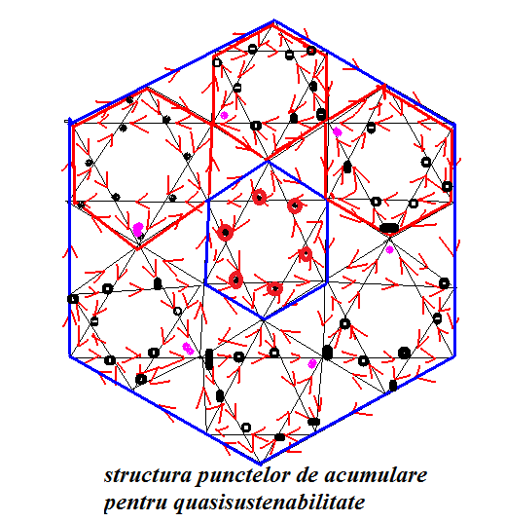

Fig. 29 structura ciclică cu substructuri sustenabile
În cazul structurilor quasisustenabile, acestea pot trece la o organizare sustenabilă prin diferite programe propuse de către societatea specialiştilor organizaţi în structura de reţea fractolonică sustenabilă
Această transformare a modelelor existente nu le contrazice şi păstrează caracteristicile proprii pozitive, făcând totuşi un upgrade şi utilizând mai bine potenţialul uman şi realizând o integrare neinvazivă a umanităţii în mediu natural, fără epuizarea acestuia, dar cu acceptarea şi înţelegerea rolului umanităţiiîn dezvoltarea ecosistemică la nivel planetar.
Tradiţiile istorice ale diferitelor popoare se regăsesc asemenea în modelul sustenabil al reţelei,de exemplu arbrele sefirotic, steaua lui David, principiile de etică şi echitate, filozofiile sociale, ceea ce poate uşura preluarea modelului în diferite culturi

Anexa 2 rolul ecosistemic al umanitătii definit prin analiză fractolonică

Analiza de tip fractolonicnepoate ajuta să înţelegem detalii ce scapă altor modele de analiză ce ţin de aspectul relaţional intersistemic. Pus modelul de analiză peste problema legată de rolul ecosistemic al umanităţii şi integrând în această analiză datele din mai multe ştiinţe precum etologie, ecologie, sociologie, teoria sistemelor, şi analiza fractolonică se obţin structurări ce permit înţelegerea relaţiilor de nişă ce confirmă structura inteligentă a planetei (teoria Gaia a planetei vii) dar şi identifică rolul umanităţii în cadrul mecanismelor globale şi metabolismul dezvoltării planetei vii.
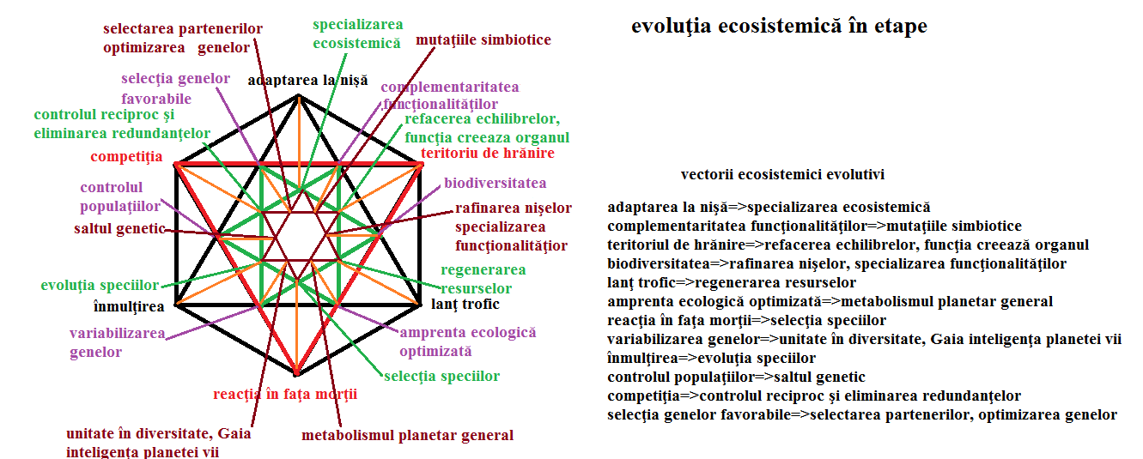

Fig. 30 legile fundamentale ale vieţii pe pământ adică înmulţirea, adaptarea la nişă şi lanţul trofic, împreună cu legile derivate specifice lumii animale adică competiţia, teritoriul de hrănire şi reacţia în faţa morţii, generează împreuna noi caracteristici pe mai multe nivele de complexitate.
Aceste nivele de complexitate evoluează conform unor linii de vectorizare specifice.

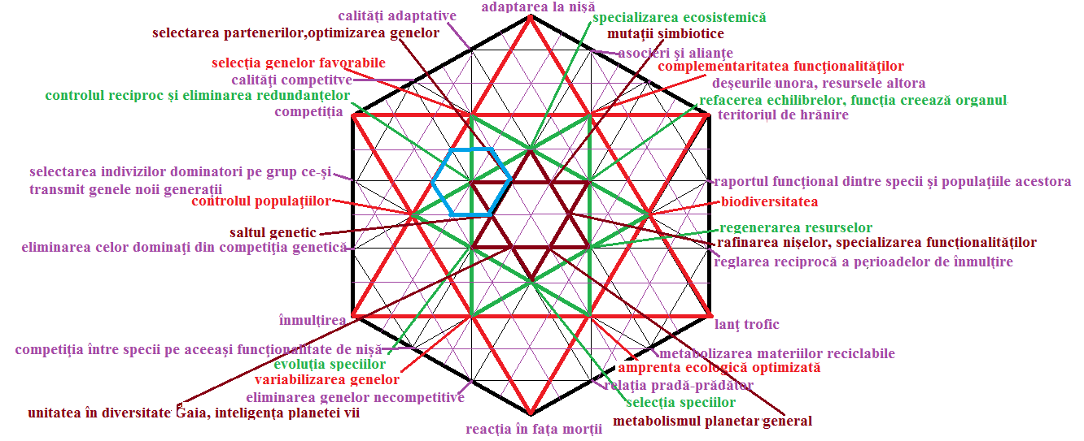
Fig. 31 In cadrul funcţionalităţilor generale umanitatea ca specie inteligentă se plasează aproape de centrul structurii (marcat cu albastru)

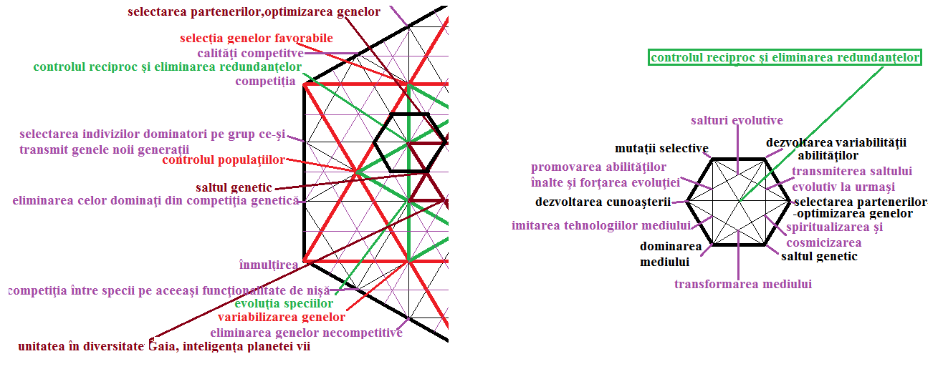
Fig. 32 Caracteristicile generale derivate ale umanităţii

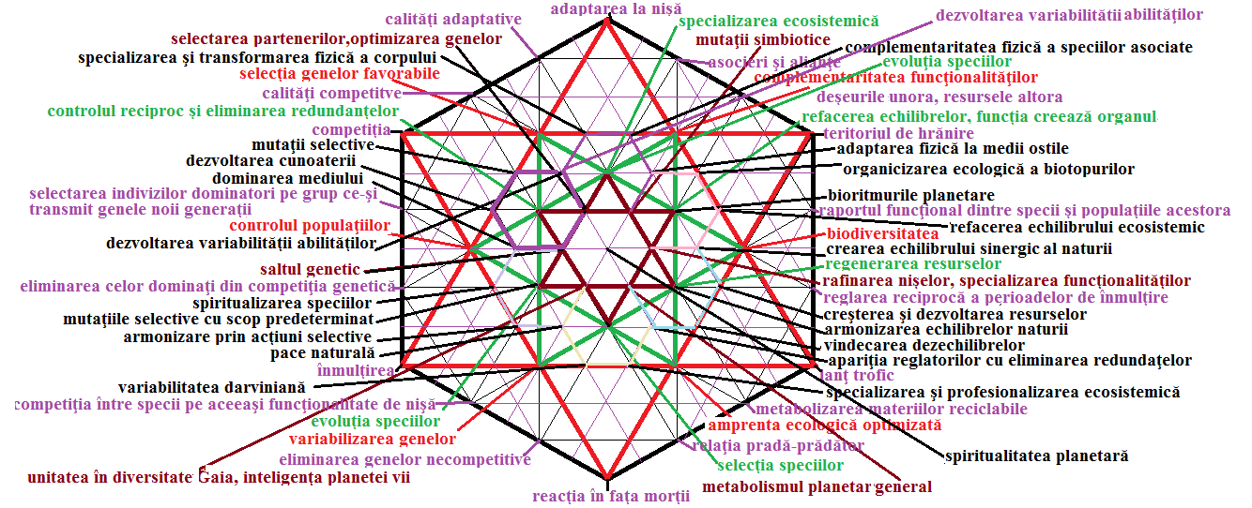
Fig. 33 Integrarea caracteristicilor generale ale umanității în cadrul caracteristicilor generale şi rolurilor funcţionale ale planetei vii Gaia

Analiza reprezentată în figura precedentă relevă faptul că umanitatea are rol planetar legat de spiritualizarea planetei ca vector central căreia i se subsumează toate celelalte funcţionalităţi
Ţinând seama de liniile de evoluţie reprezentate de vectorii reprezentaţi anterior se pot determina şi căile de realizare a acestor scopuri prin introducerea modelului de sustenabilitate vectorizat şi prin introducerea feedback-urilor în sistemul de analizare.

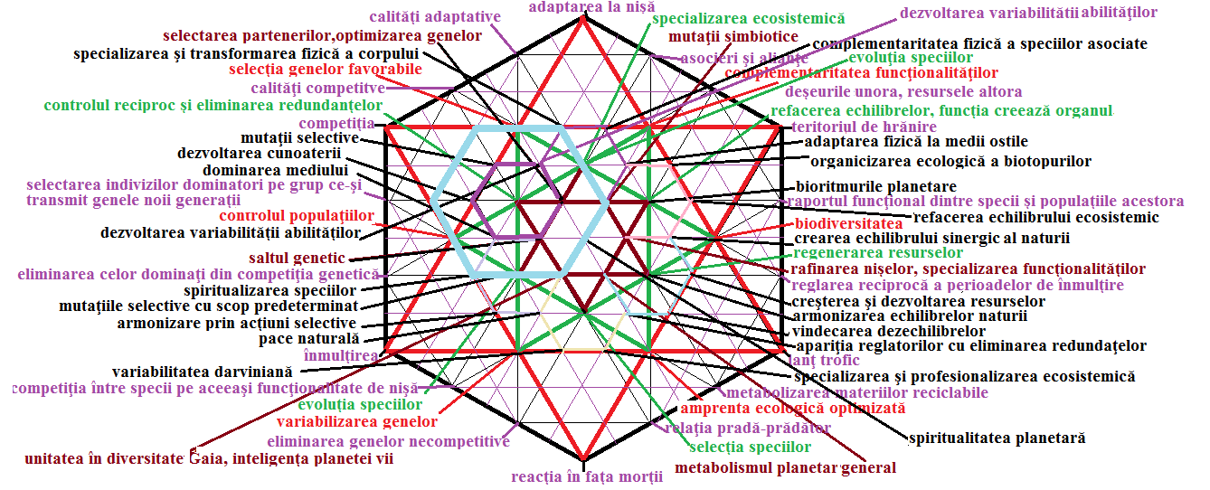

Fig. 34 zona de maximă extensie directă a rolului umanităţii obţinută prin analizarea triplu fractolonică

Analizarea fractolonilor conectaţi la structura de bază a umanității

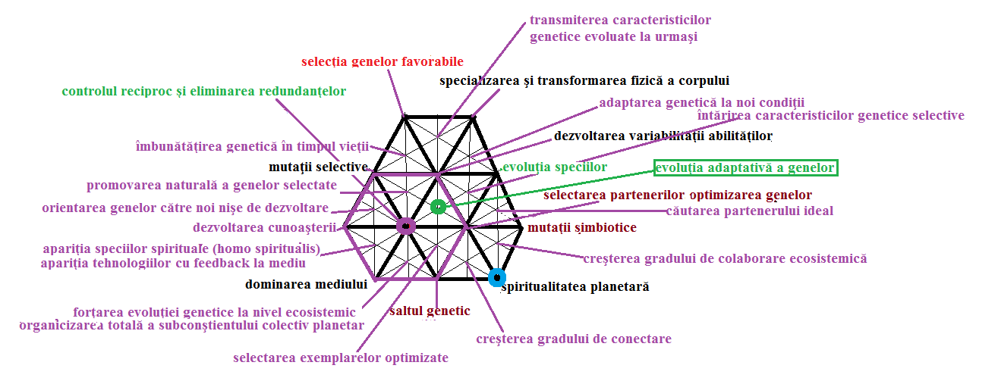
Fig. 35 Fractolonul centrat în evoluţia adaptativă a genelor
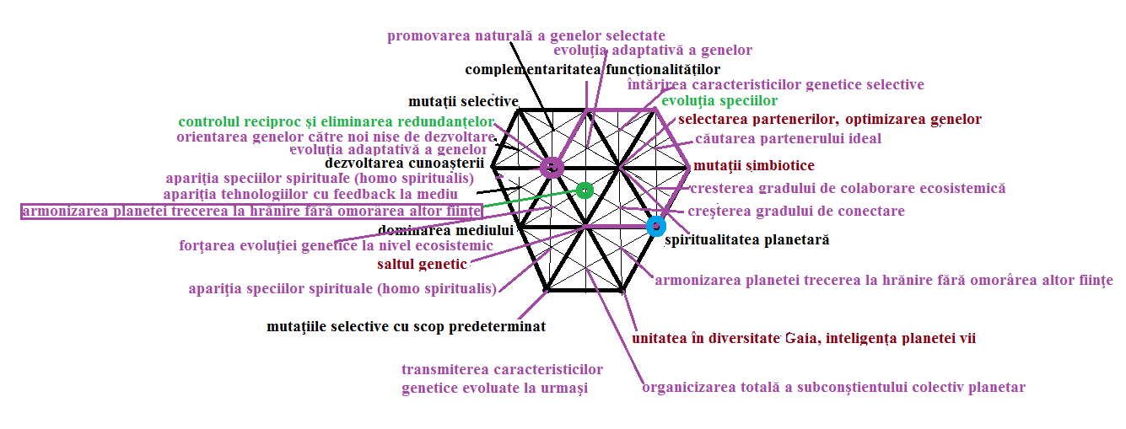
Fig. 36 Fractolonul centrat în armonizarea planetei, trecerea la hrănire fără omorârea altor fiinţe
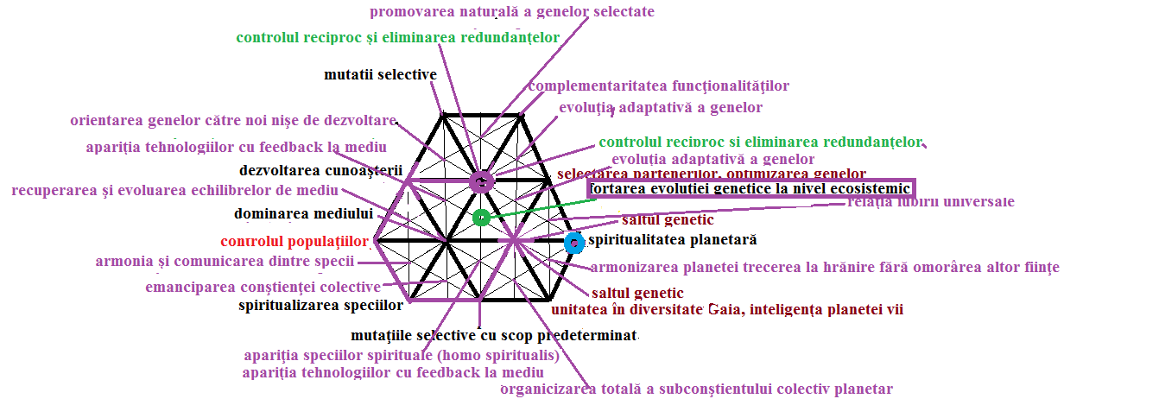
Fig. 37 Fractolonul centrat în forţarea evoluţiei genetice la nivel ecosistemic

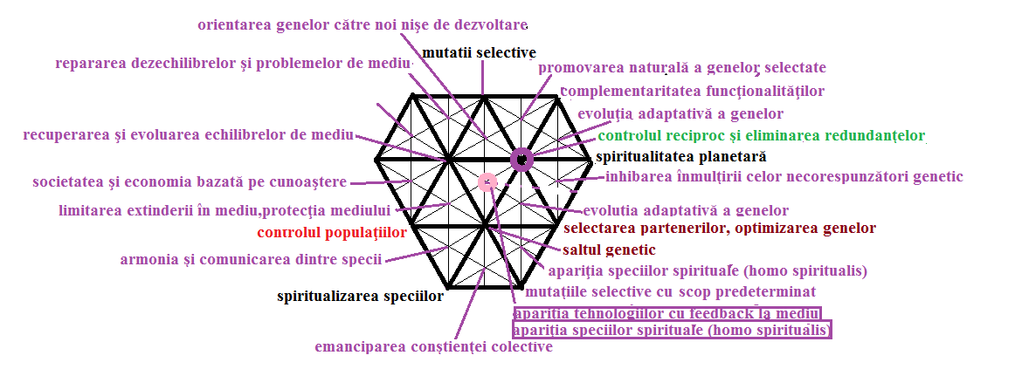
Fig. 38 Fractolonul centrat în apariţia tehnologiilor neinvazive şi apariţia speciilor spirituale (homo spiritualis)

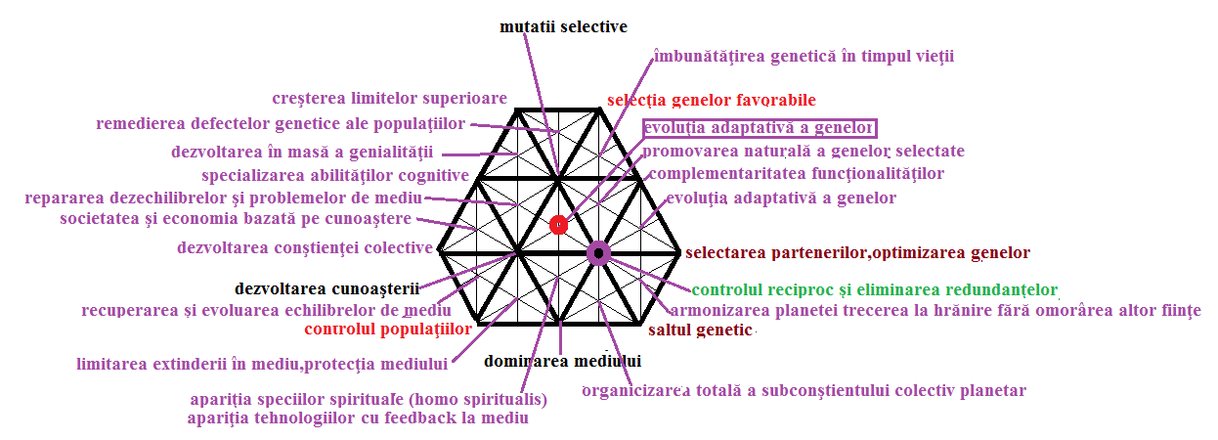

Fig. 39 Fractolonul centrat în evoluţia adaptativă a genelor

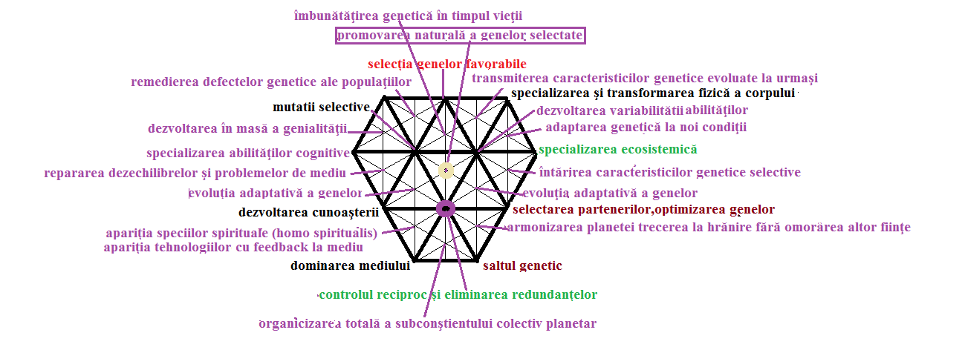

Fig. 40 fractolonul centrat în promovarea naturală a genelor selectate

Concluzie

Rolul umanităţii este legat implicit de dezvoltarea de tehnologii care să permită depăşirea problemei iniţiale legată de lanţul trofic, prin care toate fiinţele se înmulţesc exagerat de mult, dar împiedică sura popularea prin consumarea reciprocă. Toată analiza evoluţiei istorice a realităţii relevă faptul că salturile în spiritualitate au precedat salturile economice, organizatorice, tehnologice, etc. dar toate au condus la progrese pe calea spiritualizării speciei umane.
Cercetările ultimelor decenii relevă că această tendinţă se regăseşte şi la speciile ce depind direct de oameni. Un exemplu în acest sens este acţiunea muzicii clasice asupra comportamentului şi performanţelor plantelor şi animalelor ce sunt în directă relaţie cu oamenii.
Poziţia umanităţii în ecosistem este singulară, datorată în primul rând uriaşei responsabilităţi legată de utilizarea tehnologiilor. Aceste tehnologii pot dezechilibra şi distruge orice urmă de echilibru planetar dacă nu sunt proiectate să aibă feedback la mediul natural şi să fie neinvazive faţă de acesta. Din acest motiv şi planeta vie Gaia este nevoită să acţioneze autoprotectiv provocând dezastre naturale atunci când acţiunea tehnologică invazivă conduce la dezechilibre sistemice. Noi punem frecvent în balanţa supravieţuirii umanităţii crize umane generate de comportamente umane inadecvate faţă de mediu, de războaie şi conflicte economice sau de alte tipuri, ce conduc inexorabil în final la creşterea dezechilibrului de mediu.
Aceasta face ca spiritualizarea umanităţii şi trecerea ei la o etapă calitativă care să depăşească etapa cantitativă pe care o parcurge în perioada actuală să fie singura soluţie pentru depăşirea problemelor actuale. Acest deziderat poate fi îndeplinit cu ajutorul reţelelor consistente de specialişti prezentată în acest material.

